DAN DRŽAVNOSTI – SRETENjE
Dan državnosti Srbije je državni praznik koji se praznuje 15. i 16. februara.
Dan državnosti se obeležava kao dan sećanja na početak Srpske revolucije. Taj dan je presudan za istoriju srpskog naroda jer je tog dana Karađorđe Petrović podigao u Orašcu 1804. godine Prvi srpski ustanak. Na Sretenje je 1835. godine u Kragujevcu proglašen i prvi ustav Kneževine Srbije, poznat kao Sretenjski ustav. Zato Srbija na ovaj dan slavi dan državnosti.
Srbija je pet vekova bila pod turskom vladavinom i Prvi srpski ustanak je događaj od izuzetne važnosti za srpski narod. Odluci o podizanju ustanka prethodila je seča knezova u Valjevu, koje su turske dahije pobile da bi zaplašile srpski narod i držale ga u ropstvu. Karađorđeva buna je bila ugušena, ali je označila početak borbe protiv Turaka koja je završena nekoliko godina kasnije u srpsku korist. Srbija je konačno uspela da se oslobodi turske vlasti. Karađorđe je tokom Prvog srpskog ustanka usvojio i rad Velike škole, koja je začetak današnjeg Univerziteta u Beogradu.
U Kragujevcu je 1835. godine na Sretenje donet prvi Ustav Kneževine Srbije, koji je bio oblikovan po uzoru na ustave Francuske i Belgije. Donošenje ustava dozvolio je tadašnji srpski vladar Miloš Obrenović. Tekst ustava izradio Dimitrije Davidović.
Na ovaj dan je i veliki crkveni praznik Sretenje Gospodnje. To je slava koja je veoma česta u srpskom narodu. Sretenje se uvek slavi 40. dan od Božića. Ovaj praznik predstavlja dan kada je Bogorodica prvi put uvela u hram novorođenog Hrista da ga posveti Bogu. Sretenje je praznik od suštinske važnosti za hrišćanstvo jer ukazuje na prvi susret Spasitelja (Isusa Hrista) sa ljudima.

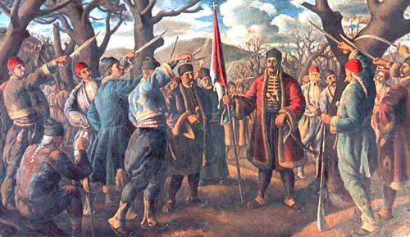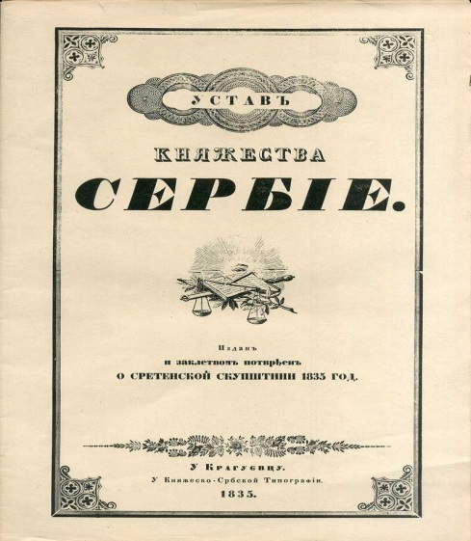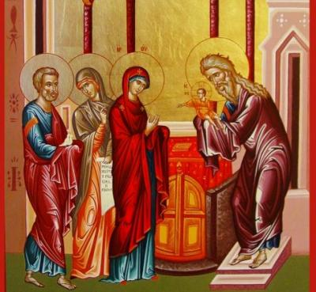

1. Kog datuma se slavi državni praznik Srbije ? ________________________________________
2. Koji događaj se dogodio na ovaj datum 1804. godine? ______________________________________________________________________________________
3. Zašto je taj događaj važan za srpski narod? ______________________________________________________________________________________
4. Šta se desilo u Kragujevcu 1835. godine na takođe na ovaj datum?
______________________________________________________________________________________
5. Zašto je bitno da država ima svoj ustav?
______________________________________________________________________________________
6. Koji crkveni praznik se slavi na ovaj datum?
______________________________________________________________________________________
7. Šta simboliše taj crkveni praznik?
______________________________________________________________________________________

